**Регистрация:**

Темы:

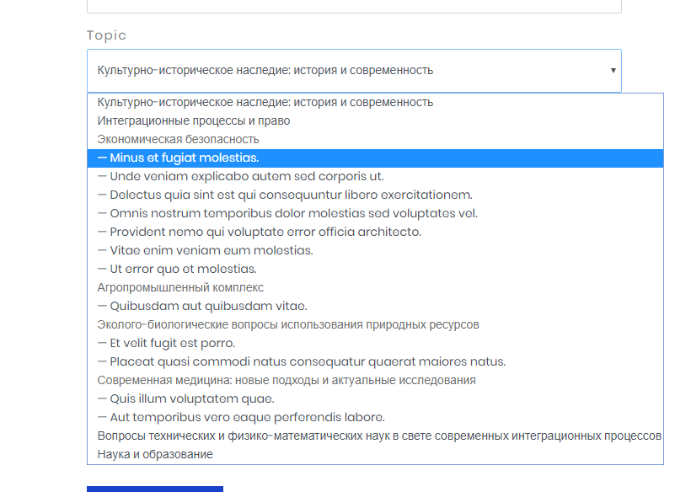

Участи в качестве:

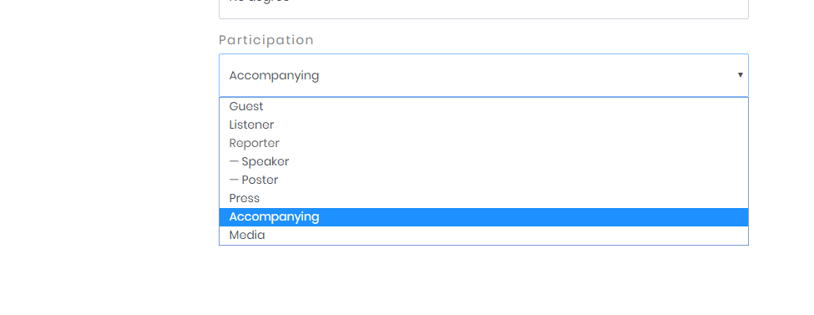

При выборе (Speaker или Poster) появляются допольнительные поля:

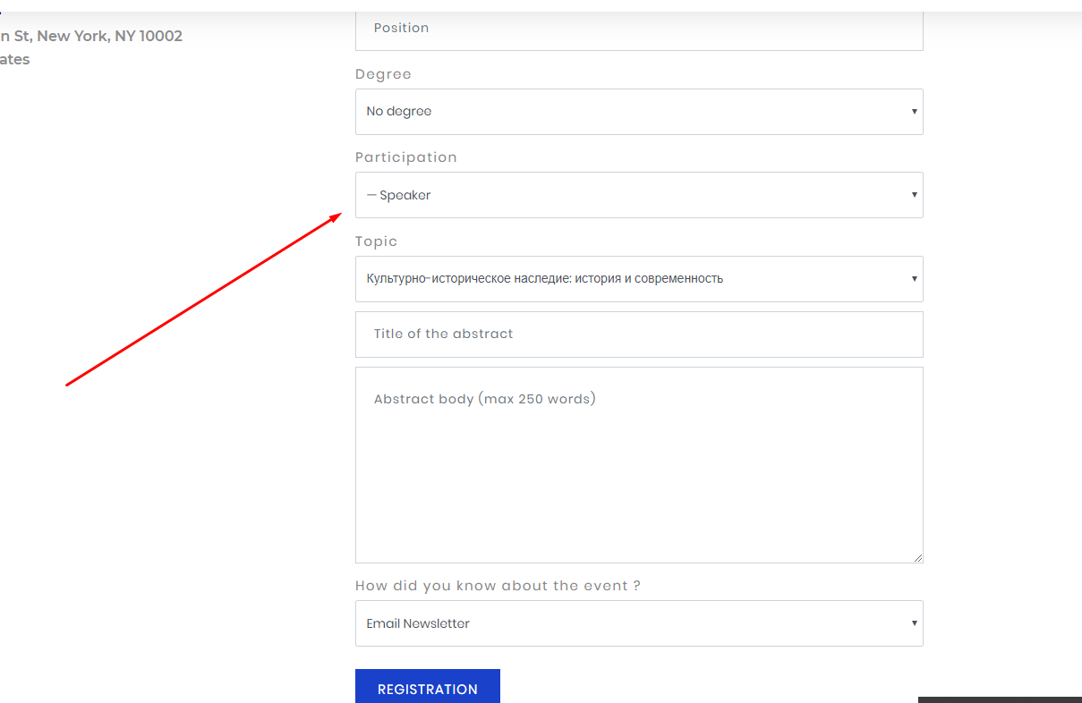

Только при выборе тех двух вариантов, во время ошибки валидации выдаёт ошибку, в ином случае регистрация проходит дальше:

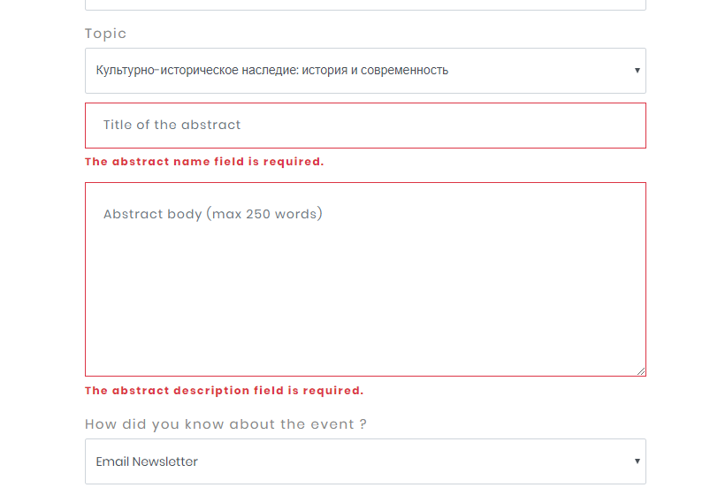

При выборе других вариантов, поля исчезают:

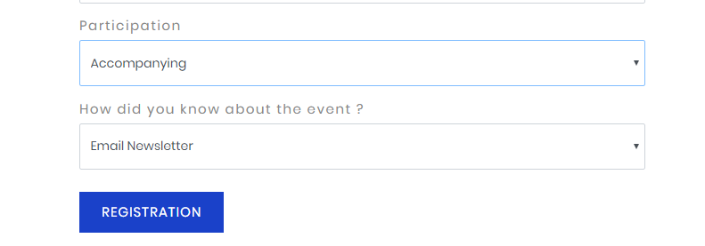

Также можно модефицировать ссылку с помощтю GET атрибут, например в главную страницу добавлена ссылка на кнопку, при нажитии на неё, вы переходите на страницу регистрации с уже выбранным вариантом из (Участие как):

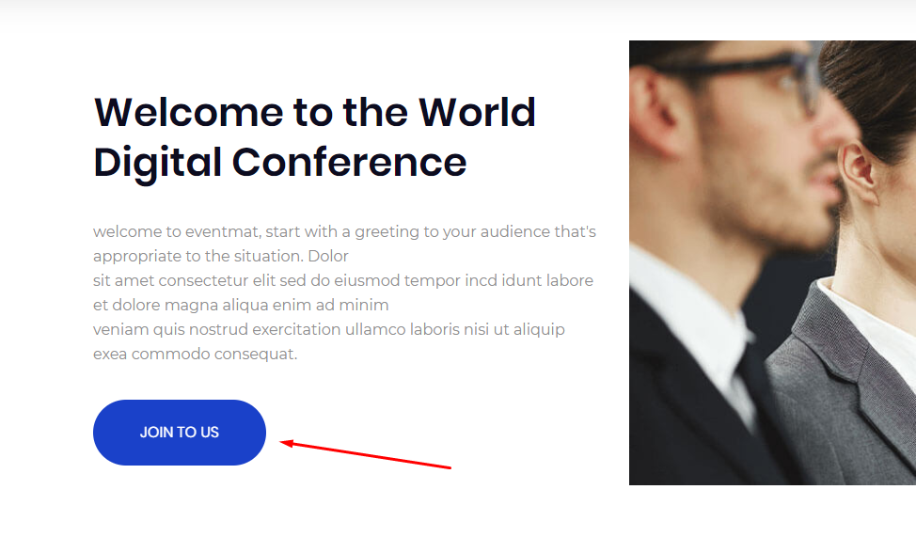

Также, после успешной регистрации в качестве спикера, добавленная вами анотация автоматически записывается в базу данных со статусом “pending”:

